Extrait des mesures réalisées avec Wireshark

- Absence de réponse SDLC suite à une demande de synchronisation :

Commentaire :
Cet extrait du fichier de mesure « No SDLC Response » met en évidence qu’en l’absence de réponse de l’Esclave à la requête de synchronisation SDLC, le Maître réémet la demande de manière répétée après dépassement du temporisateur T_out_sdlc_m ≈ 10 s.

- Retransmission SDLC après rejet FRMR

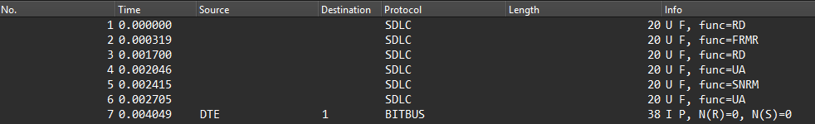

Commentaire : Comme le montre l’extrait du fichier « Wrong_CS », lors de la phase de resynchronisation, le Maître émet une nouvelle demande de connexion SDLC. Cependant, l’Esclave conserve son ancien état NRM.
À la réception de la trame RD, l’Esclave rejette la demande en envoyant une trame FRMR, puis passe à l’état NDM.
Dans ce cas, le Maître envoie de nouveau une trame DISC (notée RD dans les mesures) afin de rétablir correctement la connexion SDLC. L’Esclave répond alors par un acquittement, ce qui permet d’achever la procédure et de reprendre la communication Bitbus.

- Absence de réponse logicielle suite à une tentative de communication Bitbus :
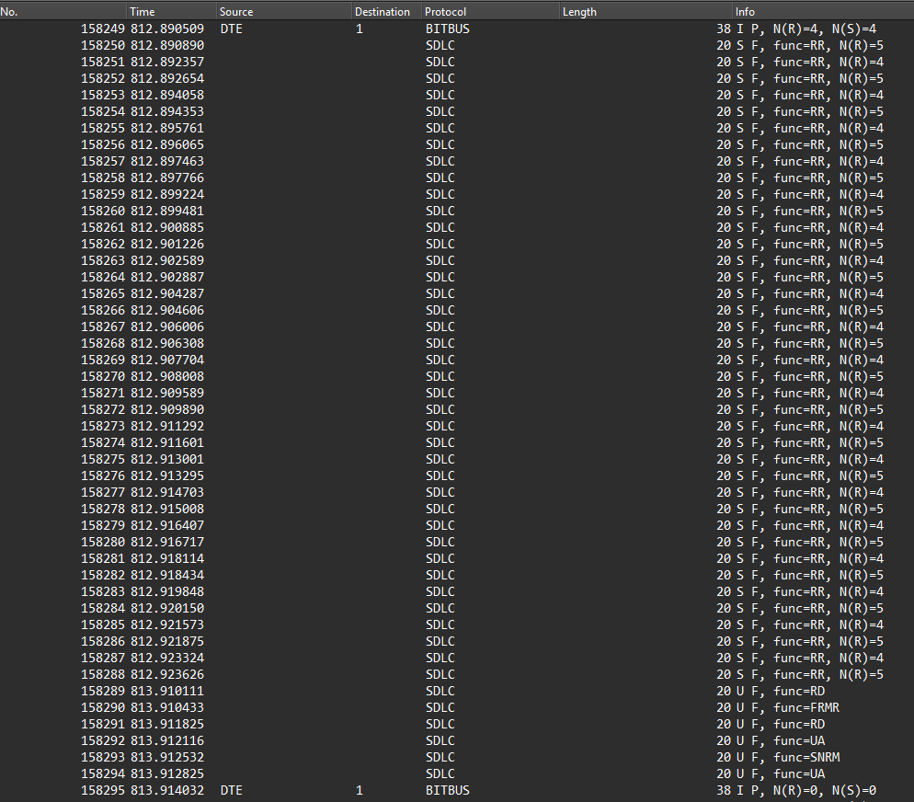
Commentaire :
D’après l’extrait issus du fichier de mesure « No Bitbus Response », nous observons qu’à
t = 812.890509 s (trame N° 158249), le Maître envoie une requête logicielle pour un échange Bitbus.
Cependant, après le dépassement du délai d’attente qui est égale à :
T_out_M = t (trame N° 158288) – t (trame N° 158249) = 812.923-812.890 = 0.03 = 30 ms
de 0,032 s (trame N44), correspondant à T_out_M, aucune réponse n’est reçue. Le Maître entre alors dans une phase de réinitialisation d’une durée ≈ 1 s, valeur correspondant à T_reset tel que modélisé dans UPPAAL.
À l’issue de cette phase de réinitialisation, une nouvelle phase de resynchronisation est engagée afin de démarrer un nouvel échange de trames.
- Absence de réponse à une requête de liage :

Dans le fichier de mesure « No Link Response », après l’établissement réussi d’une connexion SDLC, un essai a été réalisé avec T_polling = 0,002 s (2 ms) afin d’émettre une demande de liaison.
Après trois tentatives successives, chacune marquée par un dépassement du délai T_out_sdlc_m ≈ 10 s, le système signale à l’utilisateur une erreur de communication Bitbus.
L’absence de réponse suite à une tentative de déliage a presque la même logique, donné dans le fichier No Unlink Respnse, dont les trois tentatives de déliage correspondent aux trames N°427, N°847 et N°1225).

- Réaction du Maitre suite à une réception d’un Checksum erroné :
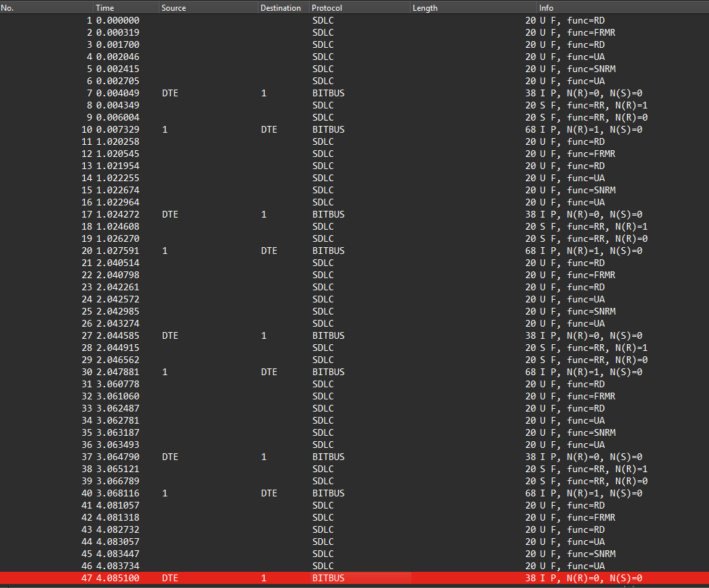

Comme le montre la mesure extraite du fichier « Wrong_CS_detected_by_Master », suite à la réception d’une trame contenant une valeur de checksum erronée, le Maître entre dans une phase de réinitialisation.
Cela explique la tentative de resynchronisation observée à t = 1,02 s.
Cette valeur correspond à la somme des temporisations T_polling + T_reset = 0,02 + 1 s.

